ІНСТРУКЦІЯ З ПОДАЧІ ЗАЯВКИ НА УЧАСТЬ В АУКЦІОНІ ЧЕРЕЗ ЕЛЕКТРОННИЙ МАЙДАНЧИК
ТОВ «ТСБ «ГАЛКОНТРАКТ»
Доброго дня! Вітаємо Вас на електронному майданчику ТОВ «ТСБ «Галконтракт».
Для роботи з системою Учаснику потрібна реєстрація в системі. Робота на майданчику відбувається в мережі Інтернет та не потребує завантаження на комп’ютер жодних додатків.

Для подачі заявки на участь в аукціоні Вам потрібно:
- Бути зареєстрованим та ідентифікованим на майданчику. Якщо Ви ще не зареєстровані або не пройшли ідентифікацію на майданчику, радимо Вам переглянути Інструкцію з реєстрації, які знаходяться у розділі «Допомога» у нижній частині сторінки майданчика.
- Знайти аукціон, у якому Ви плануєте взяти участь. В оголошенні про аукціон, за умови виконання пункту 1, Вам буде доступна кнопка «Подати пропозицію»

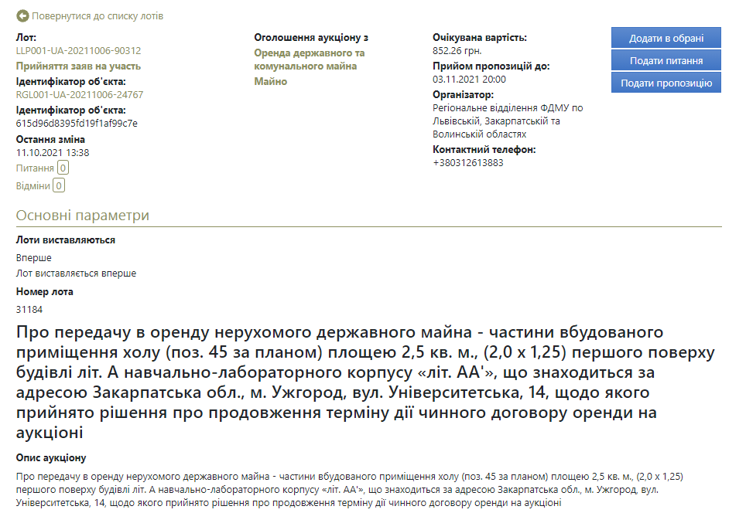

- Натиснувши кнопку «Подати пропозицію», Ви перейдете до форми подачі пропозиції, у якій Вам необхідно:
- вказати закриту цінову пропозицію, яка не може бути меншою за початкову вартість лоту. Зверніть увагу, що першим робитиме ставку той учасник, який подав найвищу цінову пропозицію, або, за умови однакових пропозицій, той, що подав її раніше.
Зверніть увагу! При участі у голландському аукціоні закрита цінова пропозиція не вказується.
- додати документи, які вимагає Замовник натисканням кнопки «Додати документ», обрати тип файлу «Документи, що підтверджують відповідність», обрати необхідний файл на Вашому комп'ютері та натиснути кнопку «Завантажити».
- поставити необхідні позначки погодження та підтвердження та натиснути кнопку «Зберегти».
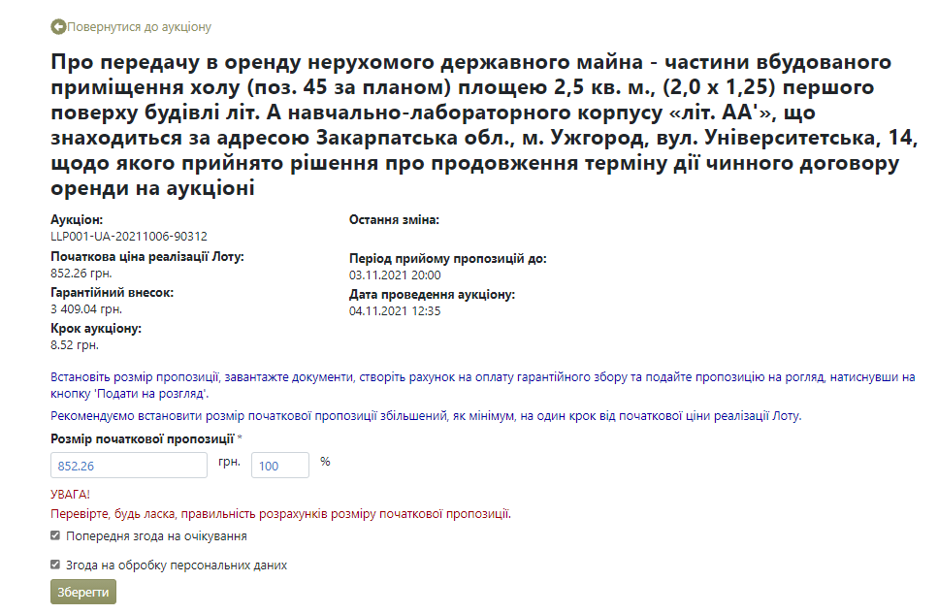

- Після натискання кнопки «Зберегти» у Вас з’явиться можливість створити та переглянути рахунок на сплату гарантійного внеску, натиснувши кнопку «Створити рахунок», яка після натискання зміниться на «Рахунок гарантійний внесок» та «Рахунок реєстраційний внесок». В деяких аукціонах може бути відсутня кнопка «Рахунок гарантійний внесок» або . У Вас з’явиться можливість роздрукувати рахунок з вікна браузера за допомогою комбінації клавіш ctrl та P на клавіатурі Вашого комп’ютера, або скопіювати текст для подальшої вставки до текстового редактора:
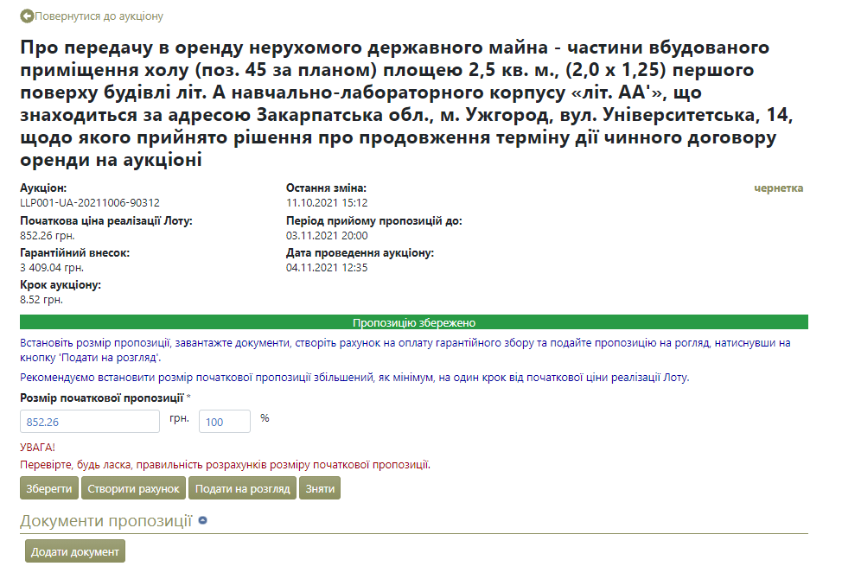
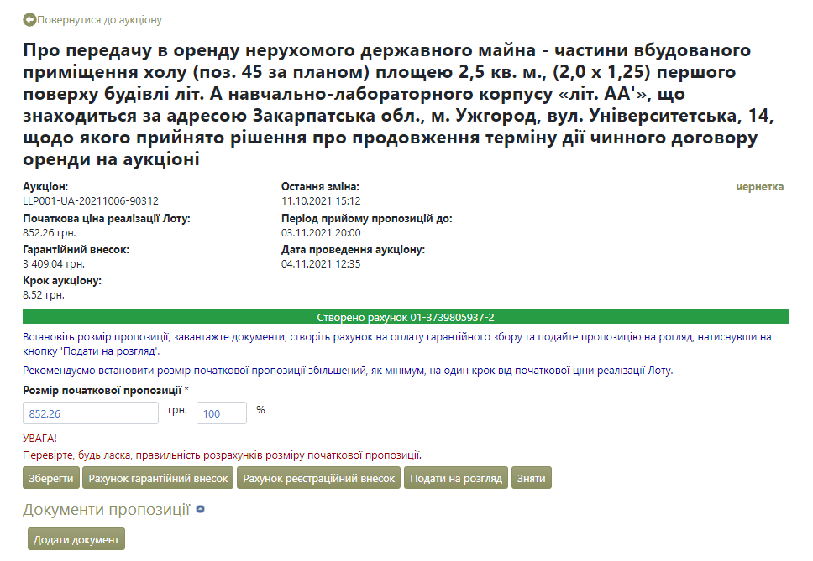

- Якщо Ви подаєте заявку на участь в аукціоні з продажу прав вимоги за кредитним договором, Вам необхідно прикріпити до заявки скановану копію запевнення у тому, що учасник, від імені якого Ви подаєте заявку, не є боржником та/або поручителем за кредитним договором, право вимоги за яким виставлене на даний аукціон. Для того щоб прикріпити скановану копію запевнення Вам необхідно натиснути кнопку «Додати документ», обрати тип файлу «Документи, що підтверджують відповідність», обрати необхідний файл на Вашому комп'ютері та натиснути кнопку «Завантажити».

- Після цього потрібно натиснути кнопку «Подати на розгляд». Після того, як гарантійний внесок буде зараховано на рахунок майданчика та за умови виконання вказаних вище умов, Вашу пропозицію буде опубліковано, про що Вас буде сповіщено повідомленням в особистому кабінеті та на електронну пошту, вказану при реєстрації.

